Einbaurahmen 500 Chrom-Nickel-Stahl (V2A) 500-15 CN

emco Bautechnik

Eigenschaften

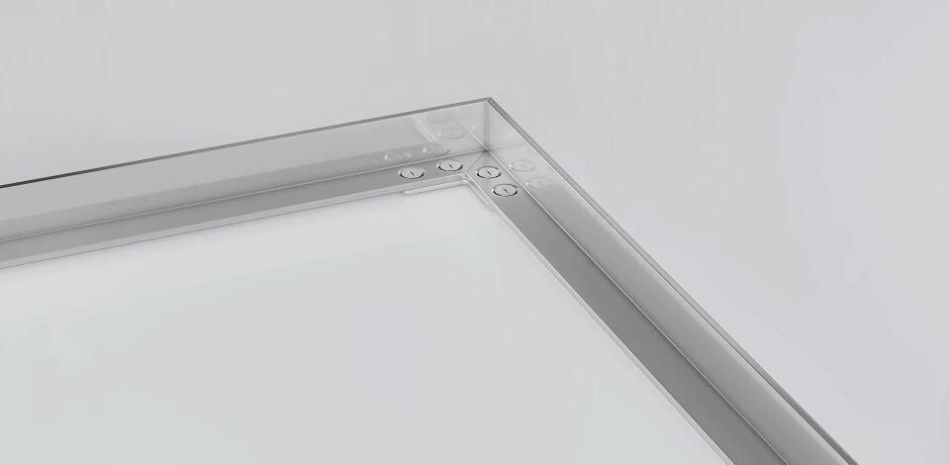

HAN:

500-15 CN

Werkstoff

Edelstahl

Breite (mm)

3,00

Höhe (mm)

15,00

Länge (mm)

25,00

Höhe Matte (mm)

12,00